1.2.1 print()의 결과

과세표준액 1천만원 -> 세액 : 60 만원

과세표준액 4천만원 -> 세액 : 427 만원

과세표준액 7천만원 -> 세액 : 1158 만원

과세표준액 1억원 -> 세액 : 2010 만원

1.2.2

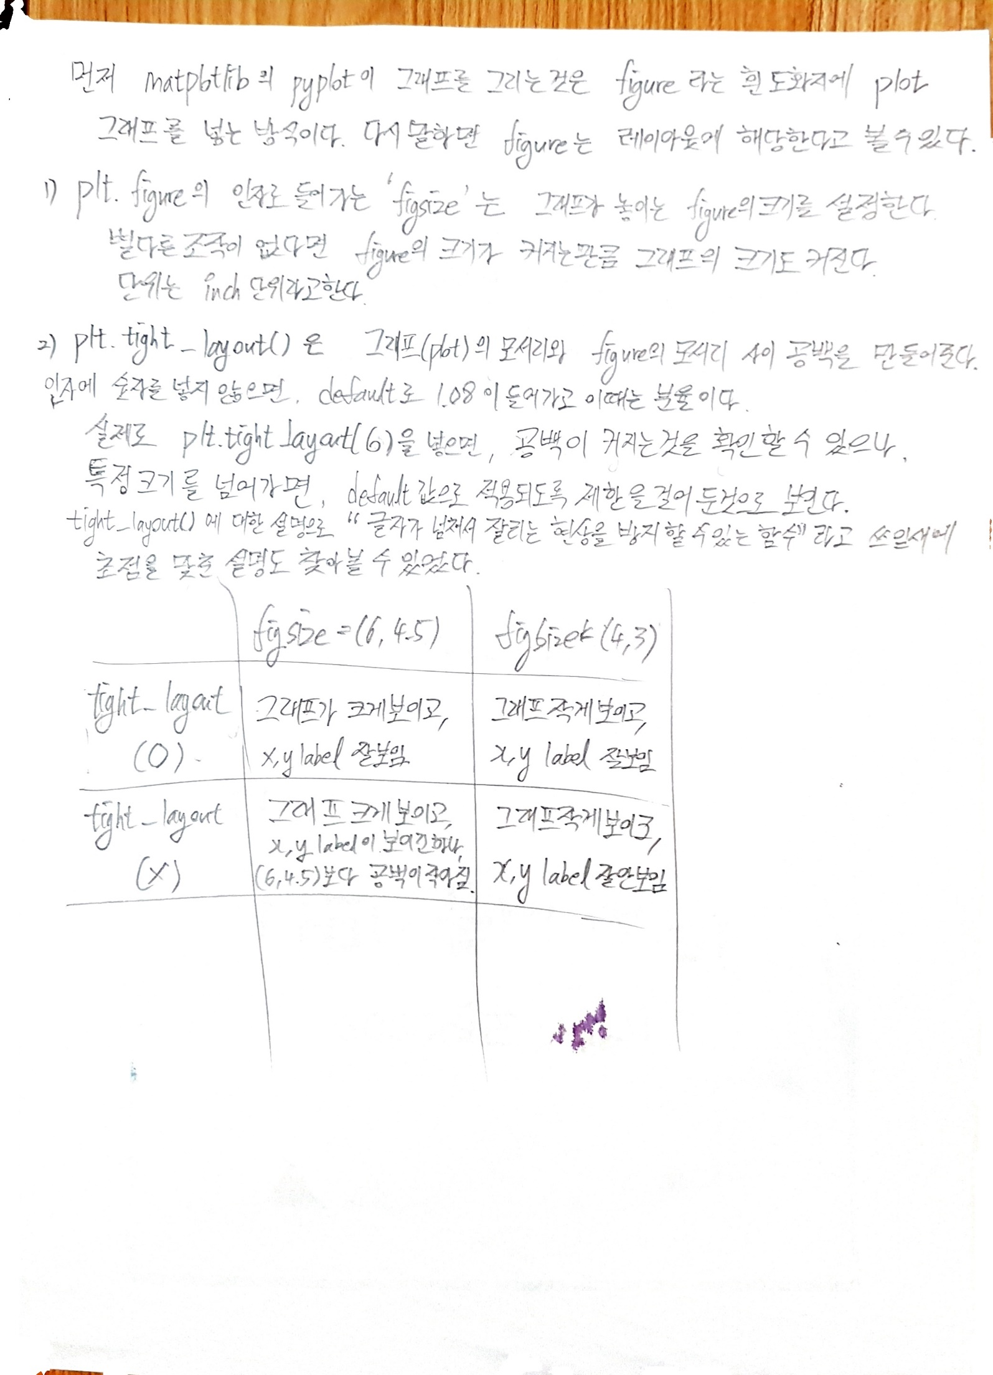

1.2.3

